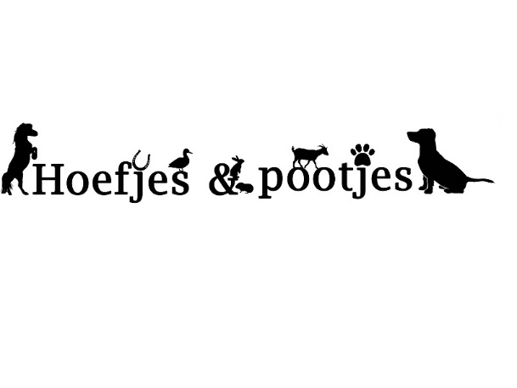
Inschrijvingsformulier halloween paardenweekend 2022

Voornaam kind:
……………………………………………………………………………………………………………….....

Naam kind:
……………………………………………………………………………………………………………….....

Straat + nummer:
……………………………………………………………………………………………………………….....

Postcode + gemeente:
……………………………………………………………………………………………………………….....

Rijksregisternummer:
……………………………………………………………………………………………………………….....

Geboortedatum:
……………………………………………………………………………………………………………….....

Geslacht:
……………………………………………………………………………………………………………….....

e-mail:
……………………………………………………………………………………………………………….....

Telefoon (in geval van nood, eventueel 2 nummers opgeven):
……………………………………………………………………………………………………………….....

Ervaring met dieren:
O ja O nee

Wenst deel te nemen aan volgende activiteit:
O 29-30 oktober (Halloween paardenweekend, 6-12 jaar)

Aanvullende gegevens:
Bloedgroep: ……………. Datum laatste inenting tegen Tetanus: …..../……/…………

Andere nuttige informatie (medicatie, allergie, eet –en slaapgewoontes, angsten, …):
……………………………………………………………………………………………………………….....
……………………………………………………………………………………………………………….....
……………………………………………………………………………………………………………….....
……………………………………………………………………………………………………………….....
……………………………………………………………………………………………………………….....
……………………………………………………………………………………………………………….....

Mogen er foto’s van uw kind genomen worden?
O ja O nee

Mogen deze foto’s op sociale media geplaatst worden?
O ja O nee

Deelname is defintief na betaling (op de website staan alle prijzen vermeld). Na ontvangst inschrijvingsformulier ontvangt u meer info hierover.
Factuur op aanvraag.

Voor akkoord, Datum: ……/……/…………
(handtekening)

